МКОУ «ЧУХВЕРКЕНТСКАЯ СОШ»

Классный час
на тему:
«Правила дорожного движения»
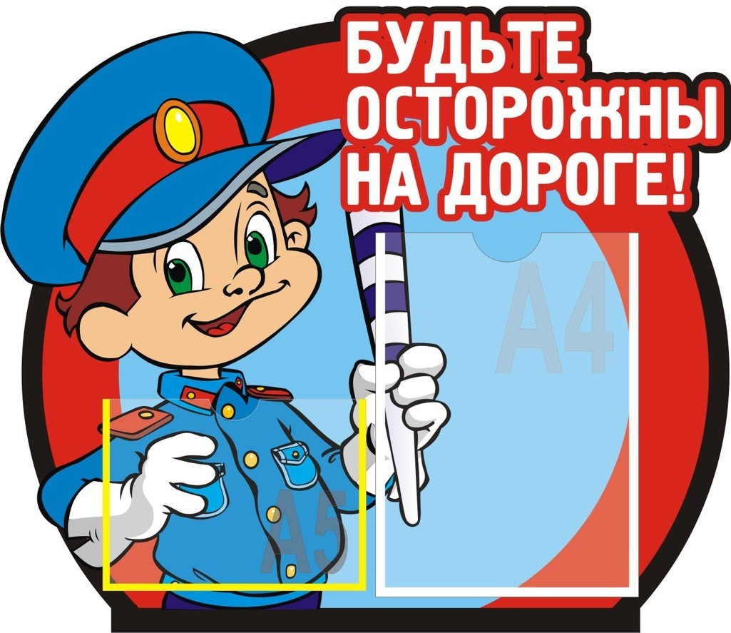

Провела в 1 классе
Классный руководитель:
Алисултанова Ш.М.

2019 г.
Цель: закрепить у ребят знания правил дорожного движения;

Задачи:
- углублять знания учащихся о правилах дорожного движения;
- формировать представления младших школьников о безопасности дорожного движения при передвижении по улицам и дорогам;
- воспитывать навыки выполнения основных правил поведения учащихся на улице, дороге, с целью предупреждения детского дорожно-транспортного травматизма.

Оборудование: дорожные знаки, светофорики, картинки.

ХОД ЗАНЯТИЯ

- Ребята, сегодня мы собрались здесь вспомнить правила дорожного движения. Закон улиц и дорог - строгий. Он не прощает, если пешеход идет по улице, как ему вздумается, не соблюдая правил. Но этот закон в тоже время и очень добрый: он сохраняет людей от страшного несчастья, бережёт их жизнь. Поэтому только отличное знание правил позволяет нам уверенно переходить улицу. Сегодня мы покажем, как знаем эти правила.
А чтобы из вас никто, не устал, мы наше занятие проведём в форме игры. Для этого вам надо разделиться на две команды, придумать название и выбрать капитана команды. За каждый правильный ответ команда получает жетон. За нарушение дисциплины один жетон снимается. У кого жетонов останется больше, тот и выиграет.
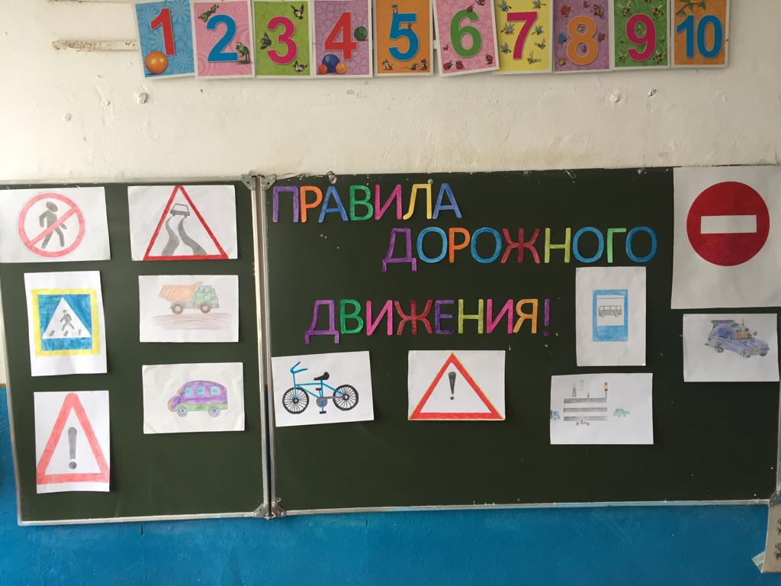
1. Разминка
Сейчас я проверю, какие вы внимательные пешеходы и готовы ли вы к игре. Я вам задаю вопрос, а вы отвечаете «да» или «нет».

- Что хотите - говорите, в море сладкая вода? (Нет)
- Что хотите - говорите, красный свет - проезда нет? (Да)
- Что хотите - говорите, но если очень вы спешите, то перед транспортом бежите? (Нет)
- Что хотите - говорите, мы всегда идем вперед только там, где переход? (Да)
- Что хотите - говорите, мы бежим вперед так скоро, что не видим светофора? (Нет)
- Что хотите - говорите, на знаке «здесь проезда нет» нарисован человек? (Нет)
- Что хотите - говорите, на круглых знаках красный цвет означает «здесь запрет»? (Да)

2.Викторина “Зелёный огонёк”
- Как называется дорожка для пешеходов?
- Что означает красный, жёлтый, зелёный сигнал светофора?
- Что следует сделать, прежде чем начать переходить улицу?
- Где можно переходить улицу?
- Можно ли играть на мостовой?
- Как нужно идти по тротуару?
- Почему запрещается цепляться за грузовые машины и их прицепы?
- Где должен останавливаться пешеход, не успевший закончить переход?
- Где можно кататься на велосипеде?
- Покажите знаки дорожного движения, которые разрешают и запрещают проезд на велосипеде.
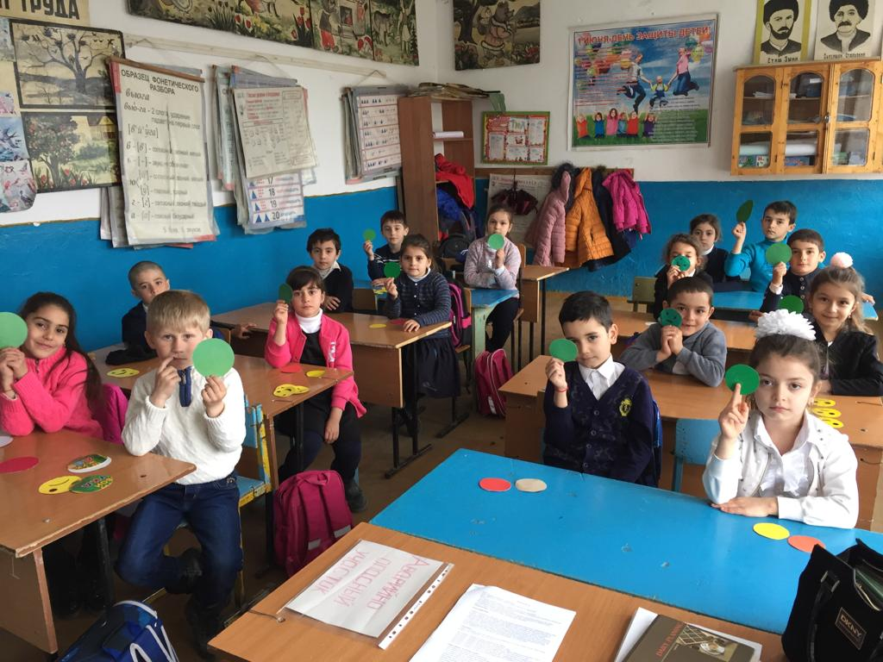
3.Игра “Три огонька светофора”
Если свет зажёгся красный, значит двигаться опасно.
Свет зелёный говорит: « Проходите, путь открыт!»
Жёлтый свет – предупреждение. Жди сигнала для движения.
Командам раздаются самодельные светофорики.
- Знаете ли вы, как выполнять команды светофора? Сейчас это и проверим. Я буду читать вам стихи из “Азбуки безопасности” Олега Бедарева, а вы своими светофориками показывайте нужный свет.
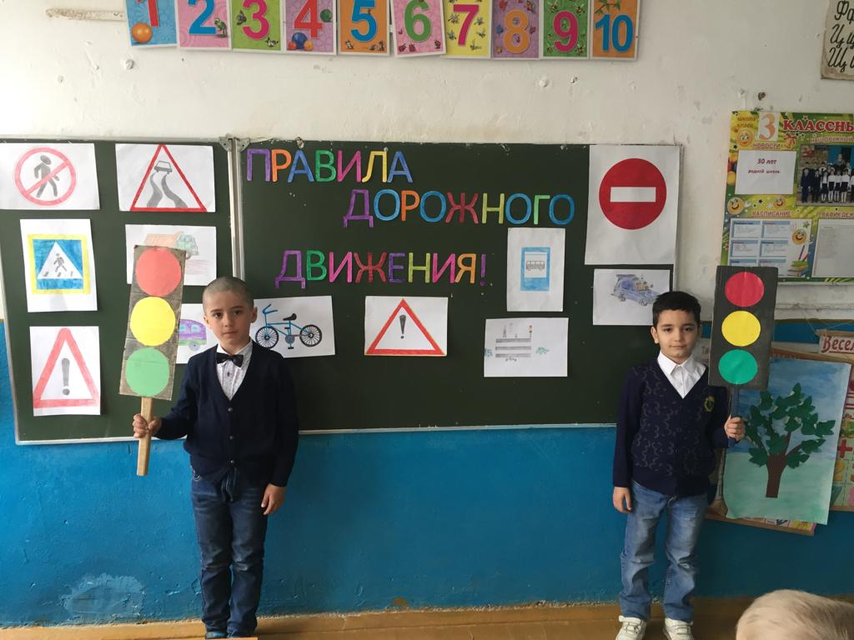

1. Есть сигналы светофора,
Подчиняйтесь им без спора.
Бурлит в движении мостовая-
Бегут авто, спешат трамваи.
Скажите правильный ответ:
Какой для пешехода свет?

- Правильно! Красный свет нам говорит:
Стой! Опасно! Путь закрыт.
2. Особый свет – предупрежденье!
Сигнала ждите для движенья.
Скажите правильный ответ:
Какой горит при этом свет?

- Правильно! Жёлтый свет – предупрежденье!
Жди сигнала для движенья.

3. Иди вперёд! Порядок знаешь,
На мостовой не пострадаешь.
Скажите правильный ответ:
Какой для пешеходов свет?

-Правильно! Зелёный свет открыл дорогу:
Переходить ребята могут.

4.Игра “Разрешается – запрещается”
- Играть на мостовой…(запрещается)
- Переходить улицы при зелёном сигнале светофора…(разрешается)
- Перебегать улицу перед близко идущим транспортом…(запрещается)
- Идти толпой по тротуару…(разрешается)
- Переходить улицу по подземному переходу…(разрешается)
- Переходить улицу при жёлтом сигнале светофора…(запрещается)
- Помогать старикам и старушкам переходить улицу…(разрешается)
- Велосипедистам цепляться за проезжие машины…(запрещается)
- Обходить стоящий у тротуара транспорт спереди…(запрещается)
- Идти по тротуару слева…(запрещается)
- Выбегать на проезжую часть дороги…(запрещается)
- Кататься на велосипеде, не держась за руль…(запрещается)
- Болтать и громко смеяться в транспорте…(запрещается)
- Уважать правила дорожного движения…(разрешается)

5. Игра “Перекрёсток загадок”

Этот конь не ест овса,
Вместо ног – два колеса.
Сядь верхом и мчись на нём.
Только лучше правь рулём.
(Велосипед)

Что за чудо этот дом!
Пассажиров много в нём.
Обувь носит из резины
И питается бензином.
(Автобус)

Несётся и стреляет,
Ворчит скороговоркой.
Трамваю не угнаться
За этой тараторкой.
(Мотоцикл)

Не летает, не жужжит -
Жук по улице бежит.
И горят в глазах жука
Два блестящих огонька.
(Автомобиль)

Чтоб тебе помочь, дружок,
Путь пройти опасный,
День и ночь горят огни -
Зеленый, желтый, красный.
(Светофор)

Какой конь землю пашет,
А сена не ест?
(Трактор)

Вдаль бежит - не тужит,
С ножками дружит.
(Улица)

Для уборки урожая
На поля я выезжаю
И за несколько машин
Там работаю один.
(Комбайн)

Четыре братца бегут -
Друг друга не догонят.
(Колеса)

Тихо ехать нас обяжет,
Поворот вблизи покажет
И напомнит, что и как,
Вам в пути…
(Дорожный знак).

Что за “зебра” на дороге?
Все стоят, разинув рот.
Ждут, когда мигнет зеленый,
Значит это…
(Переход).
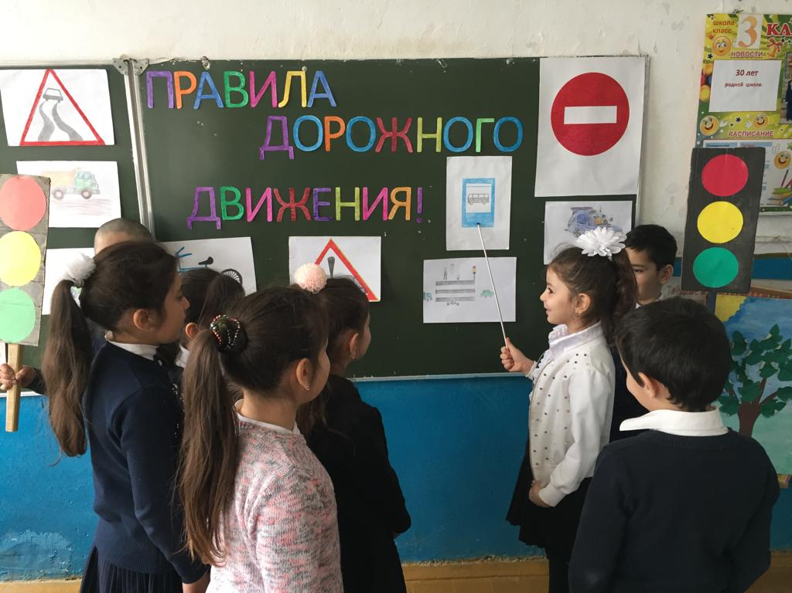

6. Автомульти
- Вопросы из мультфильмов и сказок, в которых упоминаются транспортные средства.
На чём ехал Емеля к царю во дворец?
(На печке)

Любимый двухколёсный вид транспорта кота Леопольда?
(Велосипед)

Чем смазывал свой моторчик Карлсон, который живёт на крыше?
(Вареньем)
Какой подарок сделали родители дяди Фёдора почтальону Печкину?
(Велосипед)

Во что превратила добрая фея тыкву для Золушки?
(В карету)

На чём летал старик Хоттабыч? (На ковре – самолёте)

Личный транспорт Бабы – Яги?(Ступа)

На чём катался Кай? (На санках)

7. Подведение итогов
- Чему же был посвящен классный час?
- Что вам больше всего понравилось?
- Что нового узнали?
- Какие правила вам помогут без происшествий добраться до дома?

